**Квест-игра**

**«Путешествуем в музее»**

|  |  |
| --- | --- |
|  |  |

**Пояснительная записка.**

Данная разработка составлена для работы с обучающимися 5-7 классов и направлена на воспитание у участников квеста гражданственности и патриотизма.

Изучение истории родного края остаётся важнейшим направлением в воспитании у обучающихся патриотизма. Любовь к отечеству начинается с своей малой родины. Этот фактор делает школьное краеведение особо ценным в деле патриотического воспитания, так как позволяет реализовывать данную задачу не на абстрактных идеалах, а на конкретных примерах, приобщая ребят к культурному наследию своей малой родины.

Вопросы и задания, связанные с историей родного агрогородка, школы и стали основным содержанием разработанного мероприятия.

Познание культуры родного края через игру и творчество, самостоятельность детей, ориентация на их возрастные особенности и «включение» всех органов чувств в процессе познания – основной принцип краеведческой работы. Именно поэтому, при выборе формы мероприятия, было принято решение об организации квест – игры.

Игровая форма краеведческого занятия содержит в себе большие возможности развития у детей способностей, содействующих активному усвоению знаний, выработке умений и навыков в решении практических задач. Квест ­ игра позволяет расширить кругозор, практические навыки, развивает наблюдательность, интерес к окружающему миру, воспитывает у обучающихся бережное отношение к историческим памятникам, к людям, внесшим личный вклад в становление и развитие родного края.

Новизна мероприятия: каждая команда должна проявить эрудицию в теоретической и практической частях.

**Педагогическая целесообразность:** мероприятие воспитывает любовь к малой родине, укрепляет дружеские связи, формирует нравственные качества.

**Планируемые результаты игры:**

Личностные: воспитывать культуру общения; воспитывать любовь и уважение к окружающим; сблизить и сплотить детский коллектив; развивать самооценку у школьников; научить анализу собственных действий и поступков; научить планированию действий; развивать устную речь учащихся; развивать творческие способности.

Познавательные: проверить умение самостоятельно выбирать нужную информацию; учиться определять цель деятельности; учиться совместно давать эмоциональную оценку деятельности группы во время игры.

Коммуникативные: проверить умение оформлять свои мысли в устной и письменной речи с учетом речевых ситуаций, высказывать свою точку зрения и пытаться ее обосновывать, приводя аргумент.

Метапредметные: планировать свои действия в соответствии с поставленной задачей и условиями ее реализации; самостоятельно оценивать правильность выполнения действий.

Среди практических навыков, которые формируются у обучающихся, необходимо выделить следующие:

* планирование этапов прохождения маршрута, выполнения заданий;
* отслеживание продвижения в выполнении задания;
* соблюдение правил игры;
* поиск необходимых ресурсов;
* распределение обязанностей.

Таким образом, участие обучающихся в квест – игре будет способствовать не только патриотическому воспитанию и развитию разнообразных способностей, но и позволит создать условия для работ исследовательского характера, что очень помогает развитию творческой инициативы, исследовательских способностей.

Данная форма работы даёт возможность охватить большое число обучающихся социально­значимой деятельностью, осуществляя воспитание здорового образа жизни и культуры жизненного самоопределения, социальных взаимоотношений, культуры общения, воспитание интеллектуальной и нравственной культуры.

Данный материал можно применять на занятиях по краеведению, во внеурочной деятельности.

**Цель игры:** активное посещение школьного краеведческого музея. Формирование ценностного отношения к окружающему миру, способности бережно относиться к культурному наследию, воспитание эстетических и нравственных идеалов, патриотизма и музейной культуры.

**Задачи игры:**

1. Повышение мотивации к познавательной деятельности;
2. Активизация интереса обучающихся к отечественной истории;
3. Формирования навыка поиска необходимой информации;
4. Развитие интеллектуальных способностей и стимулирование творческой инициативы;
5. Знакомство с историко-культурной средой школьного краеведческого музея.

**Место проведения игры:** школьный краеведческий музей.

**Целевая аудитория:** музейно-педагогические занятие в форме квест-игры по музею рассчитано на обучающихся 5-7 классов.

**Методические рекомендации:** начать путешествие можно с любого из разделов музея. Маршрутный лист содержит занимательные вопросы, ответы на которые можно найти лишь внимательно изучив экспозиции музея, ребусы, головоломки. Игра проходит в музее, где ведущий предлагает каждой группе маршруты, инструкции и бланки для ответов на вопросы. В инструкции также содержатся задания для команды: прочитать, записать, посчитать и так далее.

**Маршрут игры:**

1. «Из прошлого в настоящее»;

2. «Наш агрогородок»;

3. «Военная страничка»;

4. «Быт: прошлое и настоящее».

**Условия игры:**участникам мероприятия будут выданы маршрутные листы и они, самостоятельно выполняя задания игры, отправятся в путешествие по основной экспозиции музея. На каждой станции ребята отвечают на вопросы интеллектуальной викторины, по описанию находят музейные экспонаты, отгадывают загадки и раскрывают секреты музея. За ответы участники команд получают баллы. Победителем становится команда, которая получила наибольшее количество баллов.

**Критерии оценок:**

1. Количество пройденных маршрутов;
2. Правильность и полнота ответов.

Подведение итогов игры проводит жюри, в состав которого входят педагоги школы.

**Квест-игра «Путешествуем в музее»**

**Ведущий игры:** Сегодня наше занятие пройдёт в форме квест - игры. Нам нужно разделиться на 2 команды. Во время игры каждая команда будет перемещаться по станциям. Команды получат маршрутные листы со схемой продвижения. Время на выполнение задания 5 минут, если задания сделаны быстрее, то команда ждёт отведённое время и по сигналу учителя покидает станцию.

**Станция №1 - «Из прошлого в настоящее»:**

**Ведущий игры:** На данной станции мы проверим, что вы знаете об истории нашей школы. Вам нужно из слов отгадок разгадать кроссворд, на пересечении строк находится ключевое слово, которое обозначит тему вашего задания.

**Задание 1:**

Реши кроссворд. Угадай ключевое, вписывая ответы по горизонтали, а отгадку можно будет найти в выделенных квадратиках по вертикали.

|  |  |  |  |  |  |  |  |  |  |  |  |
| --- | --- | --- | --- | --- | --- | --- | --- | --- | --- | --- | --- |
| 1 |  |  |  |  |  |  |  |  |  |  |  |
|  |  |  |  |  |  |  | 2 |  |  |  | А |
|  |  |  | 3 |  |  |  |  |  |  |  |  |
|  |  |  |  |  | 4 |  |  |  |  |  |  |
|  |  |  |  |  |  | 5 |  |  |  |  |  |

1. Разноцветными носами

По бумаге водят сами.

Их рисунки хороши.

Это что? (***Карандаши*)**

2. Не куст, а с листочками,

Не рубашка, а сшита,

Не человек, а рассказывает.

**(*Книга*).**

3. Вот мольберт, палитра, холст.

Краской здесь рисует «хвост».

Вот с водицей мисочка,

Моется в ней... (***кисточка*)**

4. Белый камушек растаял,

На доске следы оставил.

**(*Мел*)**

5. Стоит чудесная скамья,

На ней уселись ты да я.

Скамья ведет обоих нас

Из года в год,

Из класса в класс.

**(*Парта*)**

Ключевое слово – **ШКОЛА.**

**Задание 2.**

Используя материалы раздела музея, посвященного истории школы вставьте пропущенные слова в следующий текст:

Современное здание школы было построено в _______ ( *1970* ) году. Директором школы на тот момент был __________ (Пыж А.П.). Школа была ______ (***средняя)*.** В _____ (2015) году школа стала **______ (*базовая*).**

**Задание 3.**

1.Найдите в музее эти предметы.



**1**

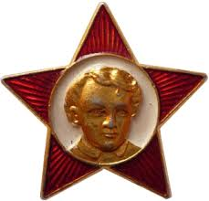

**2**

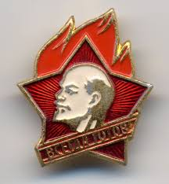

**3**

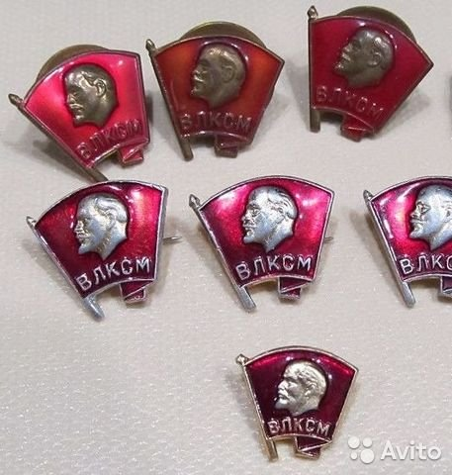

**4**

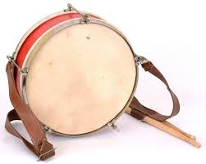

**5.**

2.Как они называются? Ответы занести в таблицу

|  |  |  |  |  |
| --- | --- | --- | --- | --- |
| 1 | 2 | 3 | 4 | 5 |
| **(пионерский галстук)** | **(октябрятский значок)** | **(пионерский значок)** | **(комсомольский значок)** | **(барабан)** |
|  |  |  |  |  |

3.Какие молодежные организации существовали в советской школе? -

***(В каждой советской школе были октябрята, пионерская организация и комсомольская организация.)***

**Станция № 2 - «Наш агрогородок».**

**Задание 1**

**Ведущий игры:** На данной станции мы проверим, что вы знаете об истории нашего агрогородка. Вам нужно ответить на вопросы:

1.История названия нашего агрогородка. **(Историки считают, что название имеет балтское происхождение, образованное от слова Тракас - сруб, поляна. Некоторые исследователи считают, что название образовано от названия населенного пункта Тракай. Жители Тракай, переехавшие в другое место, назвали новое поселение в честь своей родины - Трокели, то есть маленький Тракай.)**

2.С какими районами мы граничим? **(Лидский, Ивьевский).**

3.Назовите улицы нашего агрогородка. **(Лидская, Липнишская, Луговая, Молодежная, Закипного, 1 Мая, Новая, Школьная).**

4.На какой улице расположена наша школа? **(Школьная).**

5.Какая улица названа в честь солдата 37-й стрелковой дивизии? **(Закипнного).**

**Станция № 3 - «Военная страница нашей местности»**

**Задание 1**

**Ведущий игры:**На данной станции мы проверим, что вы знаете о военных событиях, проходивших на нашей территории.

1.Сколько ветеранов в нашем микрорайоне. (9)

2.Кто из них был партизаном? (Панушкин А.А.)

3. Назовите ветерана, который принимал участие в операции «Багратион»? (Шалугин П.А.)

4.Бойцы какой дивизии принимали участие в боях на территории д.Микянцы возле р.Жижма? (бойцы 37-й стрелковой дивизии).

5.Найдите на экспозиции боевые награды 37—й стрелковой дивизии.(Орден боевой славы).

6.Кто захоронен в братской могиле в нашем агрогородке? Найдите их фото на стенде музея. (Г.Н.Гаранин, В.Г.Завьялов, В.К.Закипный).

**Станция № 4 - «Быт: прошлое и настоящее».**

**Задание 1.**

**Ведущий игры:** Рассмотрите внимательно картинки.

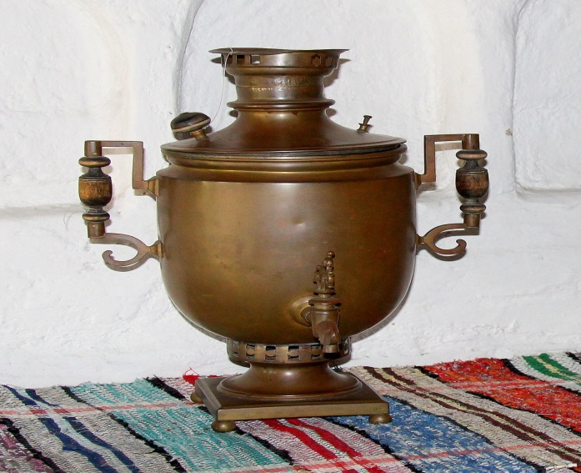

1

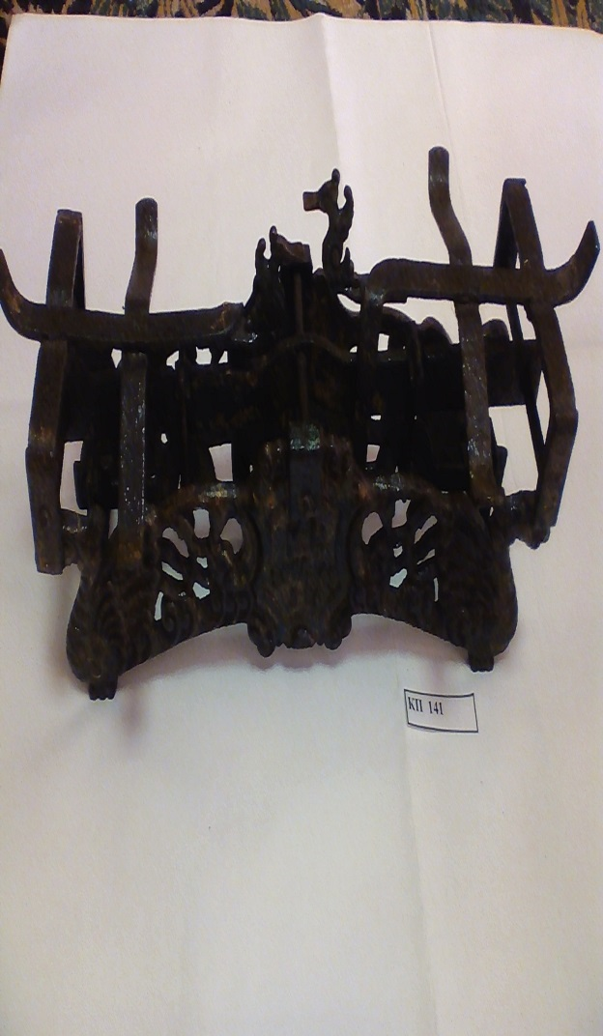

2

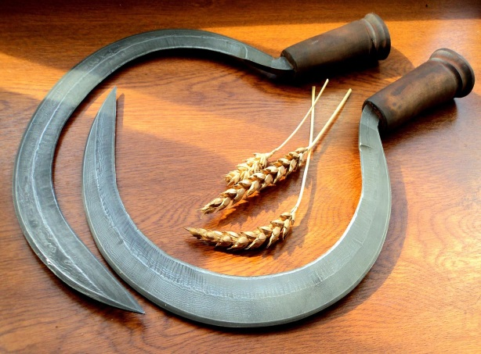

3

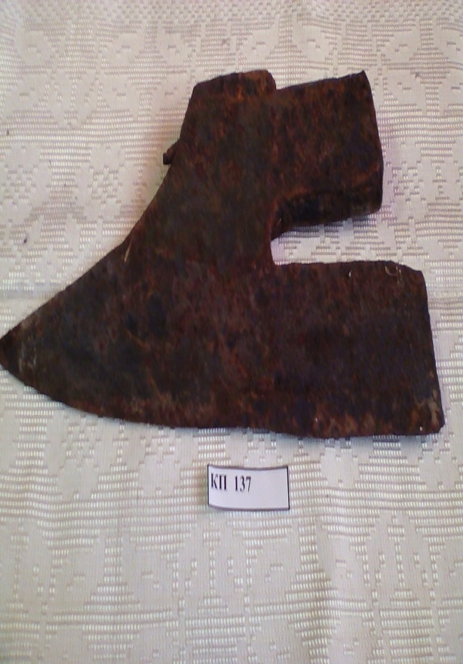

4

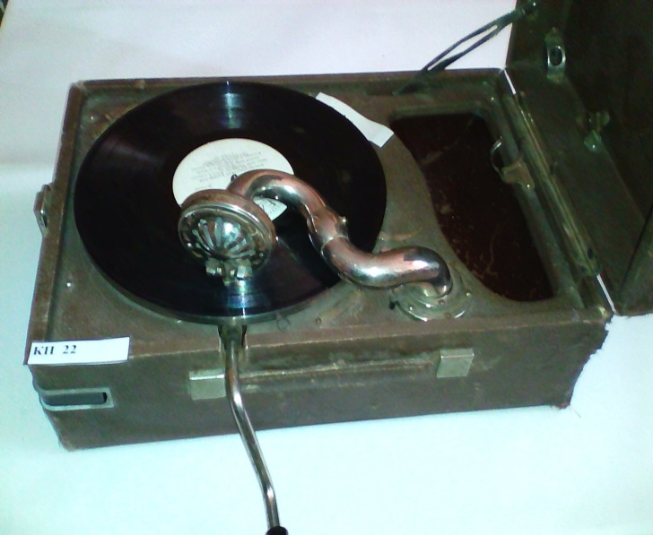

5

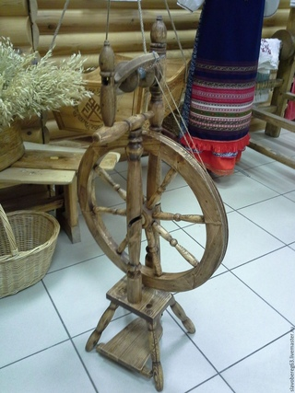

6

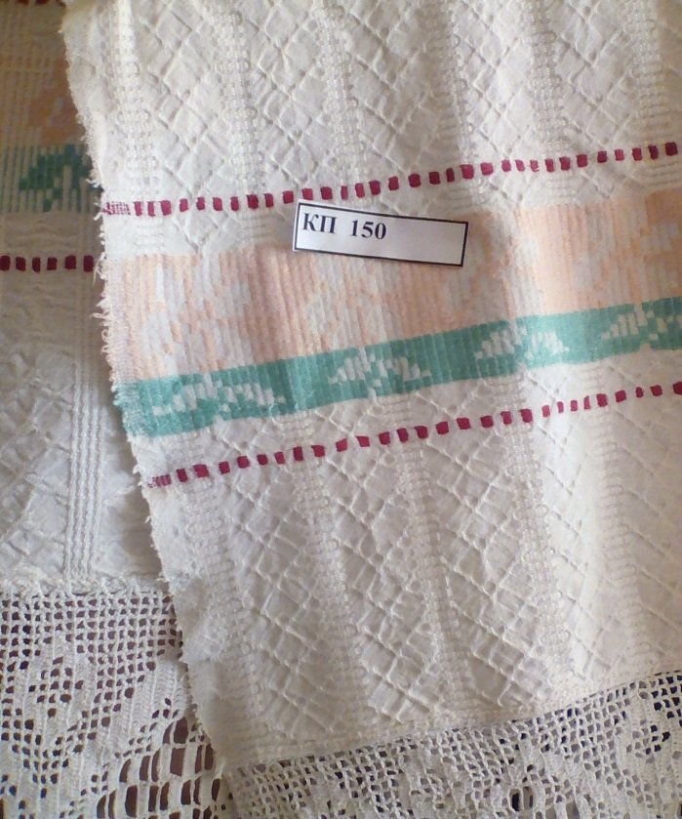

7

**Задание 2.**

Какие из предметов старого быта, изображенных на картинке, имеются в нашем музее. Назовите. (1-самовар, 2-весы, 3-серп, 4-топор, 5-патефон, 6- коловродок, 7- рушник)

**Задание 3.**

Для чего они необходимы?

**Задание 4.**

Отгадайте загадки. Отгадки-предметы быта в старину. Потом найдите их среди экспонатов в музее.

Загадки:

1. Интересный сундучок.  
Ты не тронешь — он молчок,  
Стоит ручку повертеть,  
Будет говорить и петь.  
**(радиоприемник)**

2. Две груши с дерева свесились,

Одна вниз спешит,

Другая вверх ползёт.

На ветке птичка

Каждый час поёт. **(часы с кукушкой)**  
3. Гладит все, чего касается, а дотронешься – кусается**. (утюг)**

4. Этот ящик не простой – он объездил шар земной,

в нем рубашки и штаны – путешествуют они. **(чемодан)**

5. Дом – стеклянный пузырек,

и живет в нем огонек.

Днем он спит, а как проснется,

ярким пламенем зажжется. **(керосиновая лампа)**

**Заключительный этап:** подведение итогов и награждение победителей.

Дорогие ребята! Вот и закончилось наша игра. Пока идет подсчет баллов, я предлагаю оценить вам сегодняшнее занятие.

Хлопните, если узнали сегодня что-то для себя интересное.

Топните, если ничего нового не узнали.

Выберите себе кружок:

**Красный** – было трудно, мало что понял;

**Зелёный** - работал активно, всё знал;

**Желтый**– было интересно, узнал много нового.

**Ведущий игры:**  Определение победителей. Награждение.

**Маршрутный лист**

**Станция №1 - «Из прошлого в настоящее»:**

**Задание 1:**

Реши кроссворд. Угадай ключевое, вписывая ответы по горизонтали, а отгадку можно будет найти в выделенных квадратиках по вертикали.

|  |  |  |  |  |  |  |  |  |  |  |  |
| --- | --- | --- | --- | --- | --- | --- | --- | --- | --- | --- | --- |
| 1 |  |  |  |  |  |  |  |  |  |  |  |
|  |  |  |  |  |  |  | 2 |  |  |  | А |
|  |  |  | 3 |  |  |  |  |  |  |  |  |
|  |  |  |  |  | 4 |  |  |  |  |  |  |
|  |  |  |  |  |  | 5 |  |  |  |  |  |

1. Разноцветными носами

По бумаге водят сами.

Их рисунки хороши.

Это что? ……

2. Не куст, а с листочками,

Не рубашка, а сшита,

Не человек, а рассказывает…….

3. Вот мольберт, палитра, холст.

Краской здесь рисует «хвост».

Вот с водицей мисочка,

Моется в ней........

4. Белый камушек растаял,

На доске следы оставил…….

5. Стоит чудесная скамья,

На ней уселись ты да я.

Скамья ведет обоих нас

Из года в год,

Из класса в класс………..

Ключевое слово – …………..

**Задание 2.**

Используя материалы раздела музея, посвященного истории школы вставьте пропущенные слова в следующий текст:

Современное здание школы было построено в _______ году. Директором школы на тот момент был __________. Школа была _____**.** В ____ году школа стала **______ .**

**Задание 3.**

1.Найдите в музее эти предметы.

 

**1 4**

 

**25**



3

2.Как они называются? Ответы занести в таблицу

|  |  |  |  |  |
| --- | --- | --- | --- | --- |
| 1 | 2 | 3 | 4 | 5 |
|  |  |  |  |  |

3.Какие молодежные организации существовали в советской школе? -…….

**Станция № 2 - «Наш агрогородок».**

**Задание 1**

**Ведущий игры:** На данной станции мы проверим, что вы знаете об истории нашего агрогородка. Вам нужно ответить на вопросы:

1. История названия нашего агрогородка. ……
2. С какими районами мы граничим? **….**
3. Назовите улицы нашего агрогородка. **…….**
4. На какой улице расположена наша школа? **…………**
5. Какая улица названа в честь солдата 37-й стрелковой дивизии? **……**

**Станция № 3 - «Военная страница нашей местности»**

**Задание 1**

**Ведущий игры:**На данной станции мы проверим, что вы знаете о военных событиях, проходивших на нашей территории.

1.Сколько ветеранов в нашем микрорайоне. ………….

2.Кто из них был партизаном? …………

3. Назовите ветерана, который принимал участие в операции «Багратион»? ……….

4.Бойцы какой дивизии принимали участие в боях на территории д. Микянцы возле р. Жижма? ……….

5.Найдите на экспозиции боевые награды 37—й стрелковой дивизии….

6.Кто захоронен в братской могиле в нашем агрогородке? Найдите их фото на стенде музея. ………..

**Станция № 4 - «Быт: прошлое и настоящее».**

**Задание 1.**

**Ведущий игры:** Рассмотрите внимательно картинки.



1



2



3



4



5



6



7

**Задание 2.**

Какие из предметов старого быта, изображенных на картинке, имеются в нашем музее. Назовите. (1-самовар, 2-весы, 3-серп, 4-топор, 5-патефон, 6- коловродок, 7- рушник)

**Задание 3.**

Для чего они необходимы?

**Задание 4.**

Отгадайте загадки. Отгадки-предметы быта в старину. Потом найдите их среди экспонатов в музее.

Загадки:

1. Интересный сундучок.  
Ты не тронешь — он молчок,  
Стоит ручку повертеть,  
Будет говорить и петь……  
2. Две груши с дерева свесились,

Одна вниз спешит,

Другая вверх ползёт.

На ветке птичка

Каждый час поёт……………..

Гладит все, чего касается, а дотронешься – кусается………….

4. Этот ящик не простой – он объездил шар земной,

в нем рубашки и штаны – путешествуют они…………..

5. Дом – стеклянный пузырек,

и живет в нем огонек.

Днем он спит, а как проснется,

ярким пламенем зажжется…………

**Общее количество баллов-………………….**